Adı- Soyadı: www.FenEhli.com No: Sınıfı: Tarih:…./…../2016
2015-2016 EĞİTİM-ÖĞRETİM YILI ………………………………ORTAOKULU / İMAM HATİP ORTA OKULU
FEN BİLİMLERİ DERSİ 7. SINIF 2.DÖNEM 3. YAZILI SINAV SORULARI

- Aşağıdaki çoktan seçmeli soruları cevaplayınız. Her soru için yalnızca bir seçeneği işaretleyiniz.

- Bir ampul ile oluşturulan aşağıdaki birinci devreye daha sonra özdeş bir ampul daha eklenerek ikinci devre oluşturuluyor.
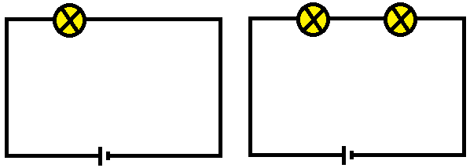
1. Devre 2. Devre
Bu durum ile ilgili olarak aşağıdaki ifadelerden hangisi doğrudur?
A) | Devreden geçen akım miktarı artar.
B) | Ampul parlaklığı artar.
C) | Devredeki toplan direnç artar.
D) | Devredeki gerilim/akım oranı değişmez.

- 3 pil, paralel bağlı 2 ampul ve bir ampermetreden oluşan bir elektrik devresi çizmek isteyen Yasin, hangi seçenekteki gibi bir çizim yapmalıdır?
A) | 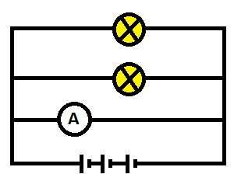 | B) | 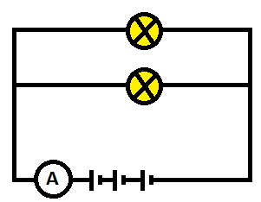
C) | 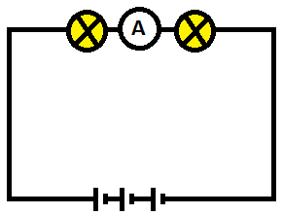 | D) | 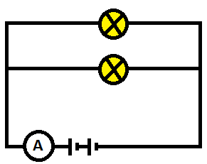

- Aşağıdaki resimde bir kız çocuğunun aynalardaki görüntüleri verilmiştir.
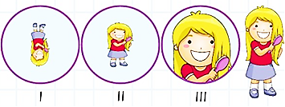
Bu aynalardaki görüntülere göre aşağıdakilerden hangisi yanlıştır?
A) | I numaralı ayna çukur ayna olabilir.
B) | II numaralı ayna tümsek ayna olabilir.
C) | III numaralı ayna düz ayna olabilir.
D) | II numaralı ayna paralel gelen ışınları dağıtarak yansıtır.
- Aşağıda bir devre şeması yer almaktadır.
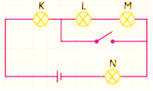
Verilen devre şemasındaki anahtar kapatıldığında sönen ve yanmaya devam eden lambalar hangi seçenekte doğru olarak verilmiştir?
 | Sönen Lambalar | Yanmaya Devam Eden Lambalar
A) | K ve N | L ve M
B) | K, L ve M | N
C) | K | L, M ve N
D) | L ve M | K ve N

- Aşağıdakilerden hangisi popülasyona örnek olarak verilemez?
A) | Karadeniz’deki hamsiler
B) | İstanbul’daki kuşlar
C) | Beşparmak Dağları’ndaki Orkideler
D) | Van Gölü’ndeki İnci Kefalleri

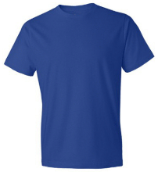
- Yandaki görselde mavi renkli tişört yer almaktadır.

Verilen tişört sırasıyla beyaz ışık altında ve mavi ışık altında incelendiğinde hangi renklerde görülür?
 | Beyaz Işık | Mavi Işık
A) | Beyaz | Mavi
B) | Mavi | Mavi
C) | Beyaz | Siyah
D) | Siyah | Beyaz

- Şeyma, lunaparkta iki aynanın arasında aşağıdaki mesafelerde durmaktadır.
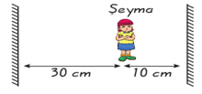
Şeyma’nın aynalarda oluşacak ilk görüntüleri arasındaki uzaklık kaç cm’dir?
A) | 120 | B) | 90 | C) | 80 | D) | 40
- Aşağıdaki şekilde S cisminin ağırlığı ve kütlesi ölçülmüştür.
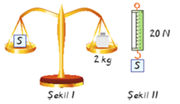
Buna göre;
I. Şekil-I de eşit kollu terazi kullanılmıştır.
II. Şekil-II de S cisminin kütlesi 20 N olarak ölçülmüştür.
III. Şekil-I de ağırlık, Şekil-II de kütle ölçülmüştür.
ifadelerinden hangileri doğrudur?
A) | Yalnız I | B) | II ve III
C) | I ve III | D) | I, II ve III

- Şekildeki kabın içerisinde sıvı bulunmaktadır.
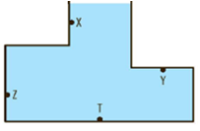
Buna göre X, Y, Z ve T noktalarından hangisine etki eden sıvı basıncı en küçüktür?
A) | T | B) | X | C) | Y | D) | Z

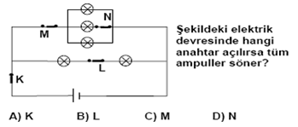

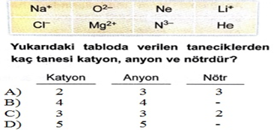

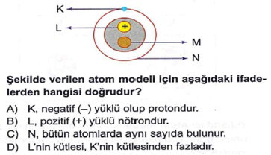

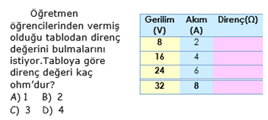

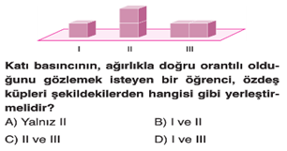

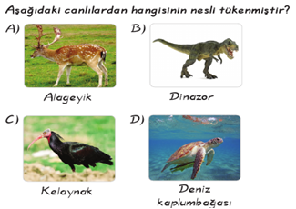

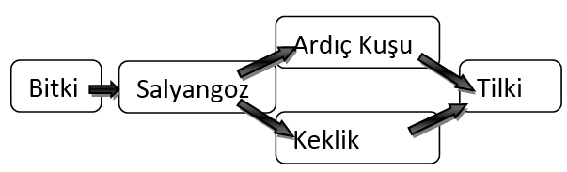
Yukarıdaki besin zincirine göre Ardıç kuşunun sayısındaki azalmanın sebebi aşağıdakilerden hangisi olamaz?
A) Tilki sayısının artması
B) Salyangoz sayısının azalması
C) Keklik sayısının azalması
D) Bitki sayısının azalması

- Sembolü “C” olan element aşağıdakilerden hangisidir?

A) Kalsiyum B) Klor C) Karbon D) Potasyum
Not: 17. soru 4 puan, diğer sorular 6’şar puandır. Süre bir ders saatidir.

“En büyük hayalim ileride çocuklarımızın kitaplardan benim bulduklarımı okuyup bunu bir TÜRK yaptı bende yapabilirim demesi.” Prof. Dr. Aziz SANCAR
BAŞARILAR
www.FenEhli.com
Fen Bilimleri Öğretmeni

